Weekoverzicht 5 mei tot en met 11 mei
Dinsdag 5 mei
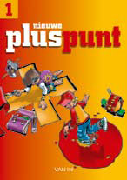 | - Bekijk filmpje (kwartetten)  - p. 5 nr. 1 en 2

- p. 2 en 3
- filmpje:
  - https://schooltv.nl/video/hoe-onderhoud-je-een-moestuin-alle-stappen-op-een-rijtje/#q=moestuin

Woensdag 6 mei
- bekijk filmpje van dinsdag (kwartetten)
- p. 33 nr. 1
- p. 34 nr. 2 en 3

- filmpje:
  - https://schooltv.nl/video/groenten-eten-van-welke-plant-eten-we-wat/#q=groenten%20eten
- p. 7 (proberen want dit is moeilijk)

Donderdag 7 mei
- Filmpje uur:
  - https://www.wiskanjerfilmpjes.be/moovs/het-uur/
- Filmpje half uur:
  - https://www.wiskanjerfilmpjes.be/moovs/het-halfuur/
- p. 27 nr. 1

- filmpje:
  - https://www.youtube.com/watch?v=w77zPAtVTuI
- p. 11

Vrijdag 8 mei
TE – TE en TE + TE filmpje
- https://www.wiskanjerfilmpjes.be/moovs/aftrekken-tot-20-type-te-te-e/
- Zie werkblad TE – TE en TE + TE

- p. 9 en 10
- materiaal zie zakje

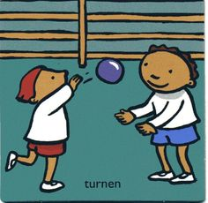  LO | Bewegen in je kot: kies maar een oefening uit die je leuk vindt  https://padlet.com/jufkatleenmeesterbram/bewegenistop

Maandag 11 mei
- Filmpje geld
  - https://www.wiskanjerfilmpjes.be/moovs/muntstukken-en-bankbiljetten/
- Winkeltje spelen met geld (zie blad) tot 20 euro
- p. 45 nr. 4

- kies de oefeningen die je nog wil maken uit je Zonnekind (ook de spelletjes).

LO | Bewegen in je kot: kies maar een oefening uit die je leuk vindt  https://padlet.com/jufkatleenmeesterbram/bewegenistop

